Что такое ВИЧ-инфекция?

ВИЧ-инфекция – инфекционное заболевание, вызванное вирусом иммунодефицита человека (вирус, вызывающий СПИД (синдром приобретенного иммунодефицита)).
Наибольший уровень инфицированности населения ВИЧ наблюдается в возрастной группе 30-39 лет.
Вирус иммунодефицита человека (ВИЧ) поражает иммунную систему и ослабляет защиту людей от инфекций и некоторых типов рака.
Главным путем проникновения вируса в организм является кровь. Также вирус содержится в сперме.
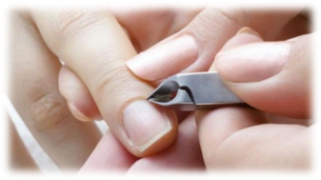 | 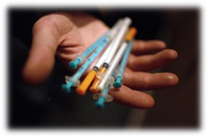 | 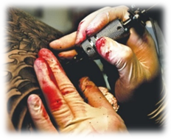
ВИЧ-инфекцией можно заразиться при:
- половом контакте с ВИЧ-инфицированным. Половые контакты без презерватива – самый частый путь передачи ВИЧ. Заболевания, передаваемые половым путем, повышают риск заражения ВИЧ;
- при гомосексуальных контактах;
- при анальных половых контактах;
- при переливании инфицированной крови (заражение возможно при искусственном оплодотворении, трансплантации кожи и органов);
- при использовании игл, шприцев, которые использовал ВИЧ-инфицированный (особенно потребители инъекционных наркотиков);
- от матери ребенку (во время беременности, родов, при кормлении грудью);
- вероятность передачи ВИЧ-инфекции повышается при наличии поврежденных кожных покровов (травмы, ссадины, заболевания десен);
- при нестерильных медицинских манипуляциях (татуировки, пирсинг, маникюр, педикюр);
- от больных к медперсоналу, который имеет контакт с кровью и прочими жидкостями больных ВИЧ или СПИДом (при несоблюдении санитарно-гигиенических правил).
Особое внимание стоит уделить группам риска развития ВИЧ-инфекции.
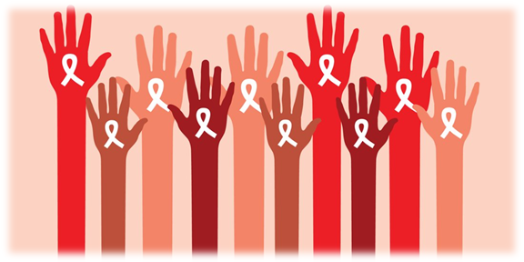
Кто находится в группе повышенного риска?
- Женщины легкого поведения и их клиенты имеют самый высокий риск инфицирования среди людей, входящих в группы риска. Нередко, девушки данной профессии не знают, что больны. Проверяются на инфекции, в лучшем случае, раз в год, но людям, ведущим такой образ жизни проверяться необходимо гораздо чаще.
- Лица, употребляющие инъекционные наркотики (при условии совместного пользование зараженными иглами, шприцами и другим инъекционным оборудованием, и растворами наркотиков). Большинство наркоманов не проходят обследование даже при наличии первых признаков заболевания в связи с тем, что симптомы заболевания на ранней стадии схожи с симптомами ломки.
- Мужчины нетрадиционной сексуальной ориентации.
- Люди, у которых не один половой партнер.
- Лица, практикующие незащищенный анальный секс.
- Лица, практикующие незащищенный вагинальный секс.
- Лица, практикующие незащищенный оральный секс.
- Лица, которым сделали переливание непроверенной (инфицированной) донорской крови.
- Больные, которым необходим гемодиализ.
- Дети, матери которых инфицированы ВИЧ.
- Больные другими венерическими заболеваниями (сифилис, герпес, хламидиоз, гонорея и бактериальный вагиноз).

Группы риска в профессиональной деятельности:

Существует круг профессий, представители которых имеют высокий риск заражения ВИЧ - инфекцией.
Основная группа риска в этой категории – это медицинские работники. Заражение происходит, как правило, при несоблюдении ими санитарно-гигиенических правил.
В эту группу входят хирурги. Если операция срочная и счет идет на минуты, провести анализ на ВИЧ-инфекцию просто нет возможности. Обязательной проверке на ВИЧ-инфекцию подлежат только плановые больные.
Помимо хирургов в группе риска медицинский персонал, осуществляющий забор и проверку крови, а также стоматологи.
Ситуации, во время которых может произойти заражение:
- порез или укол кожи инструментом, на котором могла остаться инфицированная кровь или другие биологические жидкости пациента;
- попадание крови и/или другой биологической жидкости пациента, содержащих кровь (рвотные массы, слюна с видимой кровью), на открытые участки кожи, слизистые оболочки медработника.
Еще одной группой риска инфицирования, связанного с профессиональной деятельностью, являются сотрудники салонов красоты - косметологи, мастера маникюра, педикюра, татуажа. Как известно, в 50 % случаев мастер получает случайные порезы кожи или во время процедуры или при переносе инструментария в помещении в мягкой таре. Заражение происходит при попадании капель крови инфицированного человека с инструмента на раневую поверхность мастера во время травмы.
Третья группа риска – это сотрудники правоохранительных органов и уголовно-исполнительной системы. Во время задержания преступника сотрудники полиции подвергаются риску заражения, связанному с агрессивным поведением задерживаемого. Во время задержания преступник может инициировать драку, нанести ранения, укусы, в процессе которых, в случае наличия у него инфекции, ее распространение будет неизбежным.
Как избежать заражения ВИЧ-инфекцией?

Зная основные пути передачи ВИЧ-инфекции, человек должен:
- использовать личные средства гигиены – бритву, маникюрные принадлежности и др.;
- при прокалывании ушей использовать только стерильные инструменты;
- не пробовать наркотические вещества;
- следует всегда при себе иметь барьерные средства контрацепции (презервативы). Не вступать в незащищенные половые отношения, в ранние половые отношения.
ВИЧ - инфицированным женщинам не рекомендуется иметь детей, так как риск передачи инфекции младенцу очень высок, и врачи не всегда могут спасти его от заражения.
Лечение

До настоящего времени нет такого лечения, которое могло бы устранить ВИЧ из организма.
Современное лечение ВИЧ-инфекции - высокоактивная антиретровирусная терапия - замедляет и практически останавливает прогрессирование ВИЧ-инфекции и ее переход в стадию СПИДа, позволяя ВИЧ-инфицированному человеку жить полноценной жизнью.
Оппортунистические инфекции лечат в соответствии с правилами терапии против вызвавших их возбудителей (антибактериальные, противогрибковые, противовирусные средства).

